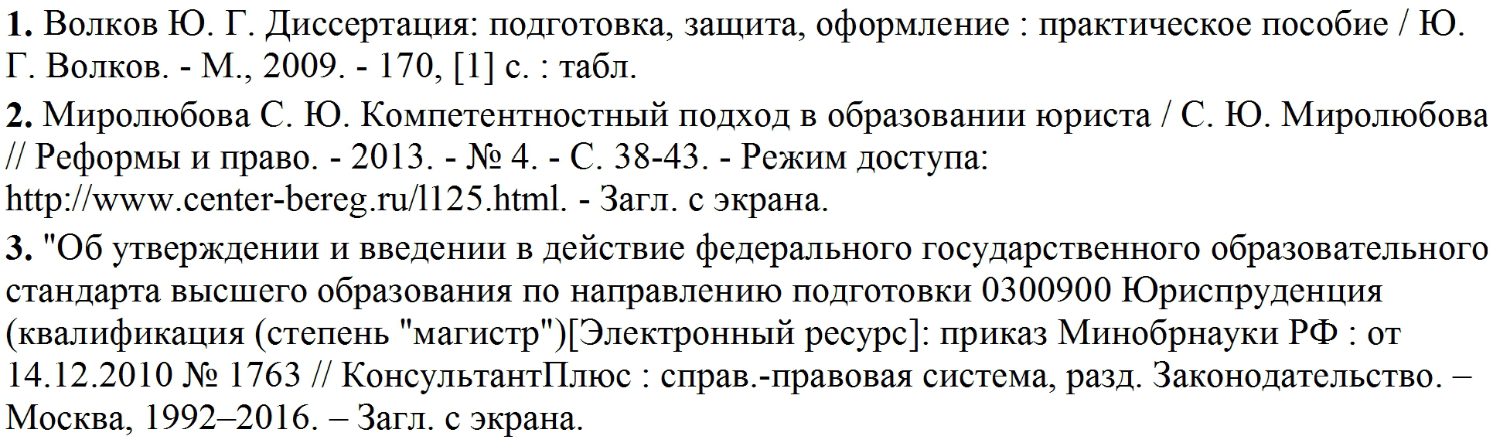
Основная литература
Дополнительная литература
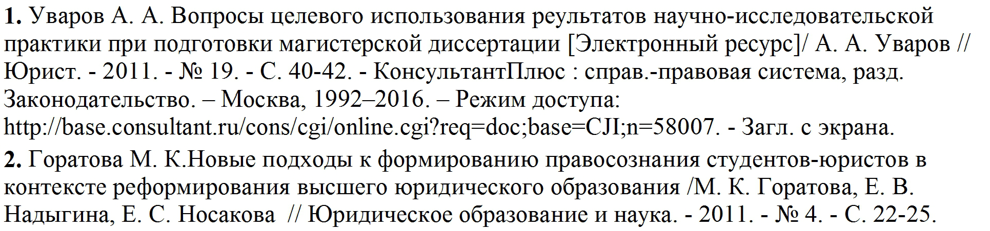
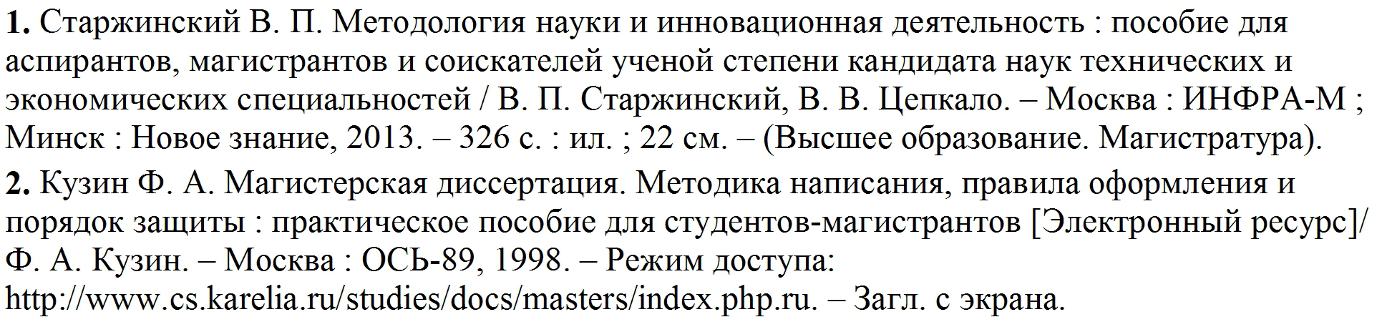
Интернет-ресурсы

Методическое и программное обеспечение
Методическое обеспечение
Специализированное программное обеспечение

